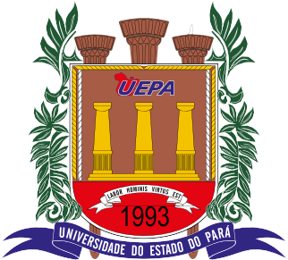
Profª. Dra. David José Oliveira Tozetto,

A Universidade do Estado do Pará, concede reconhecimento pela excelência profissional e pelo resultado coletivo alcançado com nota máxima (5) no ENAMED do curso de Medicina.

Marabá - Pará, 18 de maio de 2026 Colegiado do Campus VIII - Marabá


CAMPUS VIII
MARA BÁ

